**PLAN DE PROYECTO DE SOFTWARE**

1. **Introducción**
   1. **Propósito del plan**

**¿Por qué es importante hacer una planeación del proyecto?**

La planeación nos sirve para definir tiempos y dividir actividades que se realizaran a corto, mediano y largo plazo y para ejecutarlas en tiempo y forma de una manera eficaz.

Dicha planeación tiene como propósito realizar un proyecto cumpliendo el objetivo del mismo y generando buenos resultados

* 1. **Ámbito del proyecto y objetivos**

* + 1. **Declaración del ámbito**

Entre las discapacidades más comunes se encuentra la enfermedad cerebrovascular (ECV) que representa la tercera causa de muerte en el mundo y la primera de discapacidad en adultos, estando solo por debajo de la cardiopatía y el cáncer a quienes se les atribuye la mayor tasa de muertes. Cuando alguien sufre de este padecimiento por primera vez el riesgo de morir es del 30 por ciento.

* + 1. **Funciones principales**

Proporcionar a los centros

de rehabilitación con herramientas tecnológicas de entornos 3D y Realidad

Virtual enfocados a terapia física que les permitan tener un mejor servicio

para con sus clientes, así como un seguimiento más puntual en los avances de sus

pacientes y sobre la mejora de sus habilidades motoras

* + 1. **Aspectos del rendimiento (Requerimientos no funcionales)**

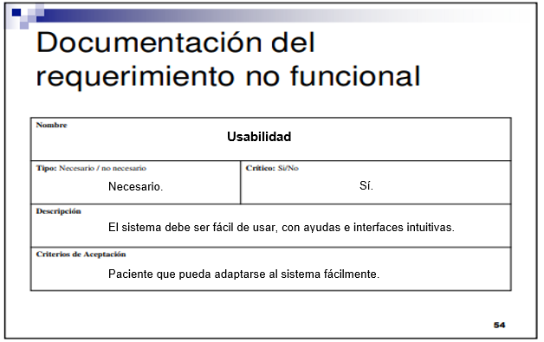

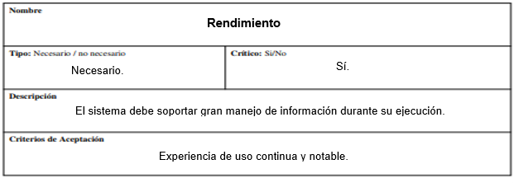

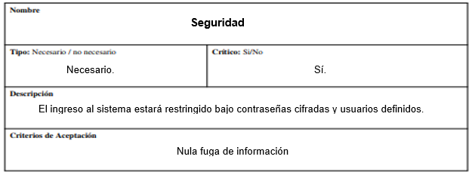

* + 1. **Restricciones técnicas y de gestión (Que no incluye su proyecto)**

Una limitación general del software es que, por el hecho de que un software que retroalimente soluciones alternativas y de bajo tiempo de ejecución a un problema necesariamente requiere mayor esfuerzo y ello no es rentable.

Hay soluciones a ciertos problemas que emplean tiempos elevados de ejecución, y ello se intenta compensar siempre ejecutando el software en máquinas de mayor capacidad. Ello se puede notar en problemas que requieren de características del pensamiento humano, en los cuales un procedimiento "mecánico" para hallar una solución es poco eficiente.

El proyecto está diseñado para funcionar únicamente bajo el entorno del sistema de Microsoft: Xbox 360 con su sensor de profundidad Kinect, por lo que la ejecución en otras plataformas no estará disponible.

1. **Estimaciones del proyecto**
   1. **Datos históricos usados por las estimaciones**

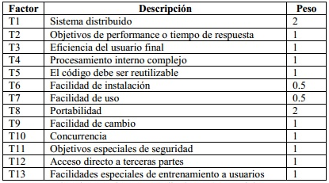

* 1. **Estimaciones de esfuerzo, coste y duración**

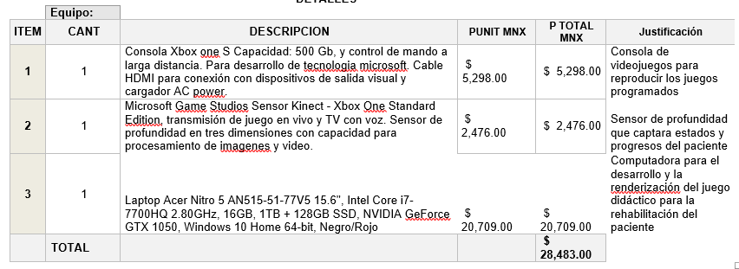

1. **Estrategia de gestión de riesgo**
   1. **Tabla de riesgo**
   2. **Estudio de riesgos a tratar**
   3. **Plan RSGR para cada riesgo**
      1. **Reducción del riesgo**
      2. **Supervisión del riesgo**
      3. **Gestión de riesgo (planes de contingencia)**

[***Análisis de Riesgos DOC***](../Documents/ITQ/7mo.%20Semestre%20I.S.C/Fundamentos%20de%20Ingeniería%20de%20Software/Análisis%20de%20Riesgos.docx)

1. **Planificación temporal**
   1. **Estructura de descomposición del trabajo del proyecto**
   2. **Red de tareas**
   3. **Gráfico de tiempo (Gráfico Gantt)**
   4. **Tabla de recursos**

[***Documento de Project***](../Documents/ITQ/8vo.%20Semestre%20I.S.C/Ingeniería%20de%20Software/Project.mpp)

1. **Recursos del proyecto**
   1. **Personal**

|  |  |
| --- | --- |
| *Personal* | *Cargo* |
| José Andrés Martínez Dueñas | Programador |
| Juan Daniel García Ramírez | Programador |
| Carlos Andrés Prado González | Analista |
| Rosa Fernanda Carreño Mejía | Analista |

* 1. **Hardware y software**

**Kinect:**

Dispositivo informático para para generar ambientes multimedia en 3D. Se utilizará para detección de movimientos de las extremidades superiores e inferiores.

*Características técnicas:*

•Sensor Kinect

•Kinect S.O.

•Puerto firewire que tiene un ancho de banda de hasta 3,2

Gbit/s 10 a 20 w a 25 v que permiten alimentar a kinect/natal

•3 puertos USB

•Wifi 802.11n

•Puerto Ethernet

•Control Inalámbrico

•250 GB disco duro

•Adaptador de corriente

**Xbox One:**

*Características técnicas:*

CPU: x86 de 8 núcleos fabricado por Microsoft

Procesador gráfico (GPU): chip D3d 11.1 con 32 MB de memoria embebida

Dimensiones: 33,3 de largo x 27,4 de ancho x 7,9 de alto.

Mandos que soporta: 8

RAM: memoria DDR3 de 8 GB.

Almacenamiento: disco duro de 500 GB no extraíble; posibilidad de almacenamiento externo por USB

Unidad de lectura: lector Blu-ray / DVD

Puertos: USB 3.0, HDMI a 1080p

Conexiones de red: wifi, puerto ethernet y tres radiotransmisores 802.11n para los mandos y otros dispositivos

Fuente de alimentación: externa

Detección de movimiento incluida: sí (Kinect 2)

1. **Organización del personal**
   1. **Estructura de equipo (si procede)**
   2. **Informes de gestión**

[***Project Charter***](../Documents/ITQ/7mo.%20Semestre%20I.S.C/Fundamentos%20de%20Ingeniería%20de%20Software/Proyect_Charter_Terapias_KINECT.docx)

1. **Mecanismos de seguimiento y control**
   1. **Gestión y control de cambios**

**Solicitud de cambio**

|  |  |  |  |  |  |  |  |  |
| --- | --- | --- | --- | --- | --- | --- | --- | --- |
| **Asunto:** | *Implementación de partes inferiores* | | | | **Control ID:** | | | 15140918 |
| **Solicita:** | *Equipo de trabajo* | | | | **Fecha:** | | | 13/02/2019 |
| **Proyecto:** | *Fisioterapias 3D con Kinect* | | | | **Requerido para:** | | | 13/02/2019 |
| **Razón:** | *Incorporación de integrante* | | | | **Prioridad:** | | | URGENTE |
| **Descripción del Cambio** | | | | | | | | |
| *Un integrante se añadió al equipo de trabajo, con la condición de que se implemente en el software que las terapias también sean para las partes inferiores del cuerpo.* | | | | | | | | |
| **Fase del Proyecto** | | | | | | | | |
| [ ] Requerimientos  [ ] Diseño  [ x] Construcción | | | [ ] Pruebas de Sistemas  [ ] Pruebas de Usuario | | | [ ] Implementación  [ ] Garantía | | |
| **Impacto Estimado** | | | | | | | | |
| Esfuerzo (hrs): 48 hrs. | | Tamaño: Grande | | Costo: $ Nulo | | | Documentos: No | |
| **Descripción de la Solución** | | | | | | | | |
| *Añadir al integrante para que se pueda integrar y empezar a trabajar en el proyecto cuanto antes.* | | | | | | | | |
| [ ] Documentación Asociada | | | [ ] Autorizado CCC (S/N) | | | Fecha:13/02/2019 | | |
| **Categoría** | | | | | | | | |
| [ ] RE: Requerimientos  [ ] RN: Req de Negocio  [ ] DI: Diseño  [ x] ME: Mejora | | | [ ] ET: Espec Técnicas  [ ] LE: Legal / Políticas  [ ] AM: Ambiente  [ ] PP: Plan de Pruebas | | | [ ] MA: Malentendido  [ ] EI: Error en Instalación  [ ] EP: Error en Producción  [ ] DO: Documentación Usuario | | |
|  | | | | | | | | |

|  |  |  |
| --- | --- | --- |
| **Impacto Real** | | |
| Esfuerzo (hrs):48 hrs | Costo: Nulo | Documentos: No |
| Realizado por: Equipo de Trabajo | | Fecha: 13/02/2019 |

**Aprobado por:**

Carlos Andrés Prado González

1. Firma _______________________________________ Fecha: 13/02/2019

José Andrés Martínez Dueñas

2. Firma ________________________________________ Fecha: 13/02/2019

Juan Daniel García Ramírez

3. Firma ________________________________________ Fecha: 13/02/2019

1. **Apéndices**

***Project Charter***

***Análisis de Riesgos DOC***

[***Ingeniería de Requerimientos***](../Documents/ITQ/7mo.%20Semestre%20I.S.C/Fundamentos%20de%20Ingeniería%20de%20Software/Ingeniería%20de%20Requerimientos.docx)

[***Estudio de Viabilidad***](../Documents/ITQ/7mo.%20Semestre%20I.S.C/Fundamentos%20de%20Ingeniería%20de%20Software/ESTUDIO%20DE%20VIABILIDAD.docx)

[***Protocolo de Investigación***](../Documents/ITQ/7mo.%20Semestre%20I.S.C/Fundamentos%20de%20Ingeniería%20de%20Software/Protocolo%20de%20Investigacion%20Terapias%203D%20KINECT.docx)

***Documento de Project***

FUENTE: Pressman S. Roger, “Ingeniería del Software: Un enfoque práctico”, 4ta. Edición. Página 117.